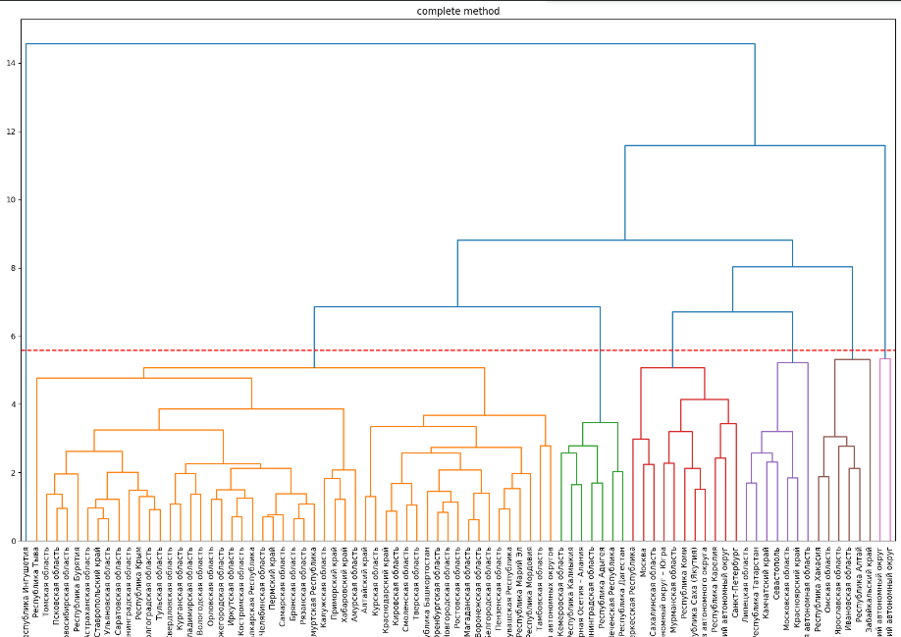
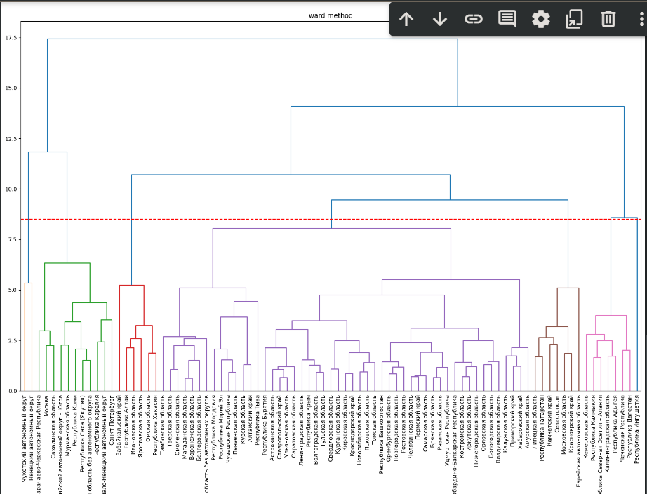
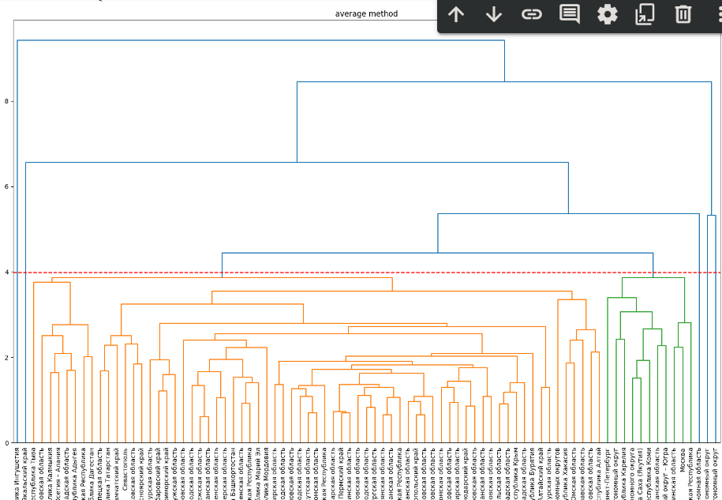

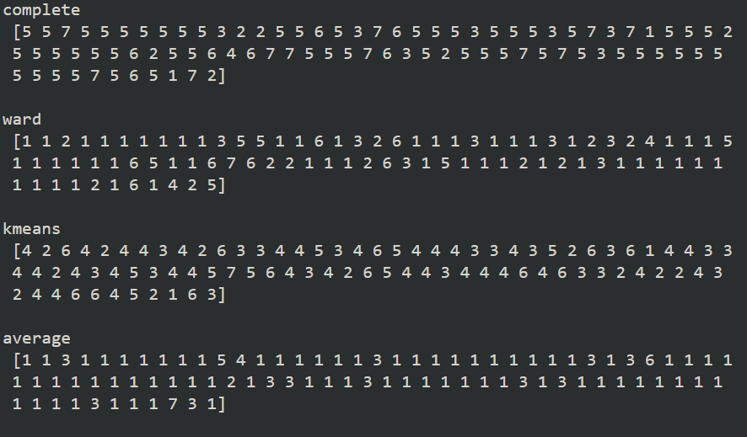

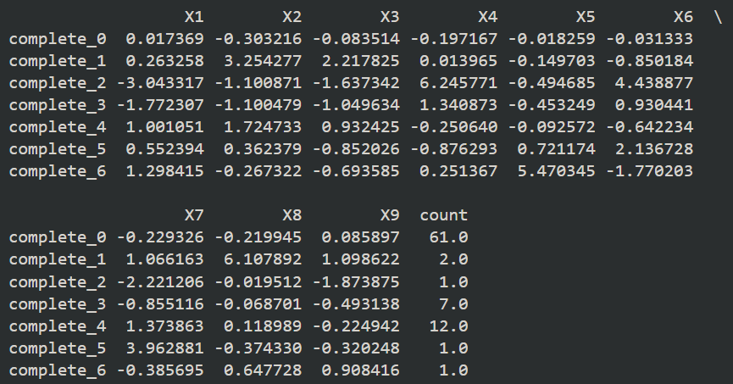
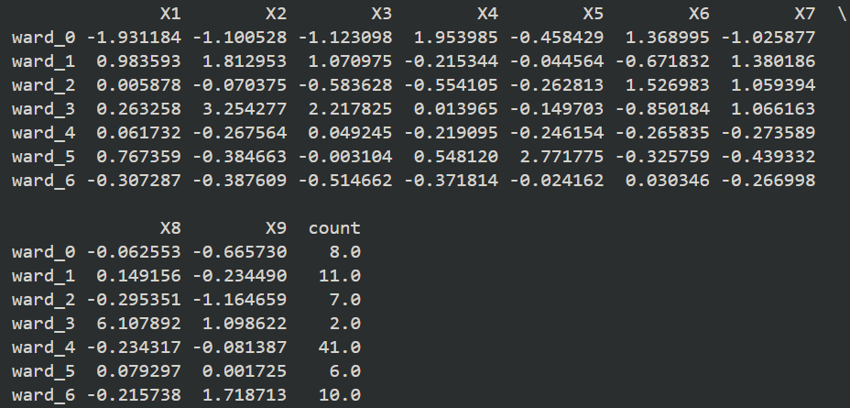
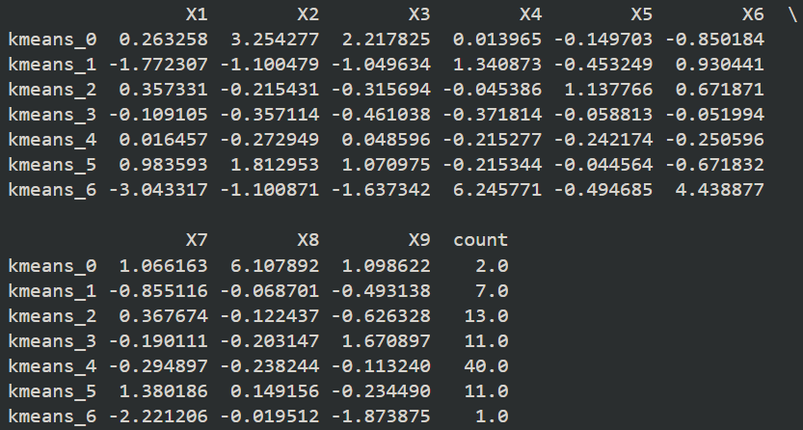
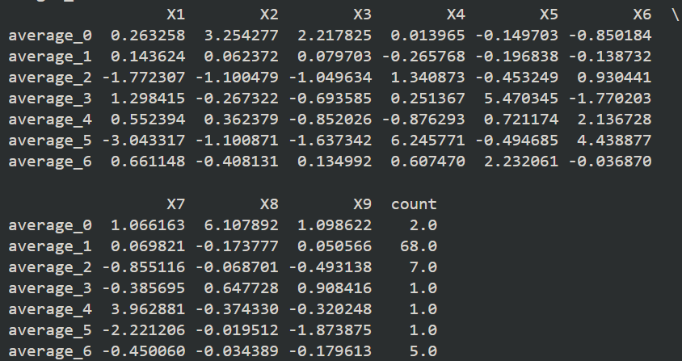
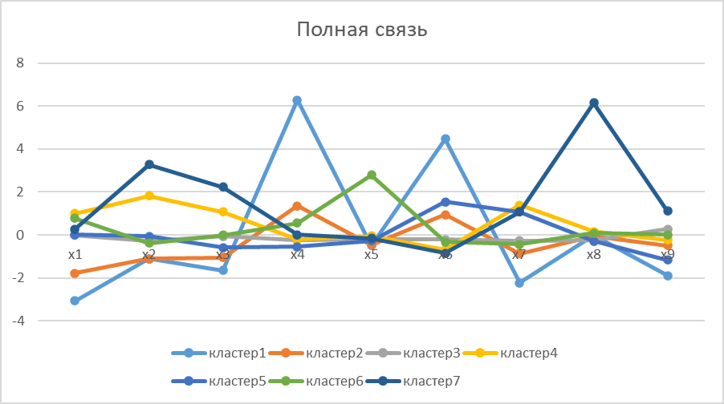
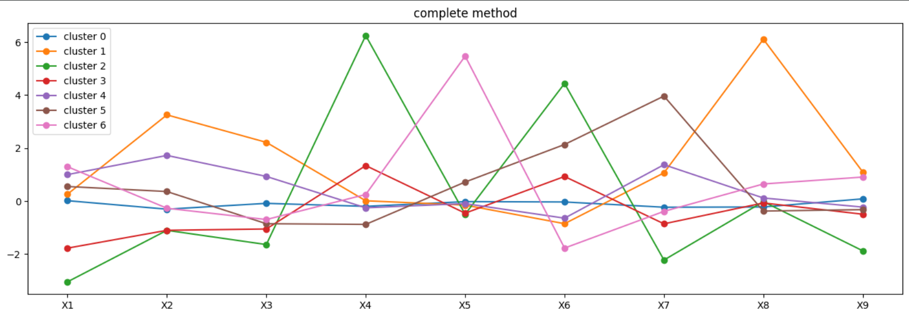
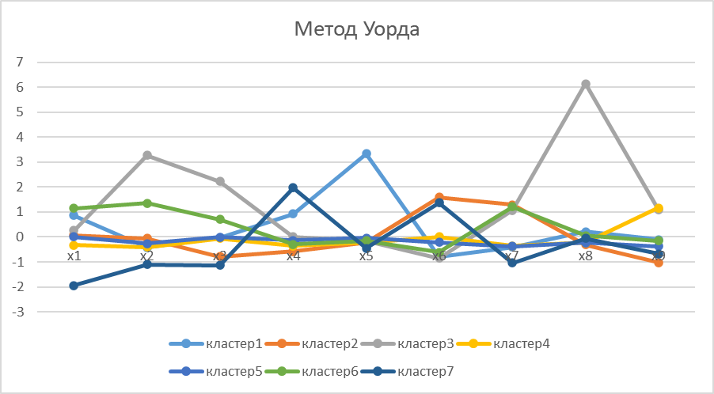

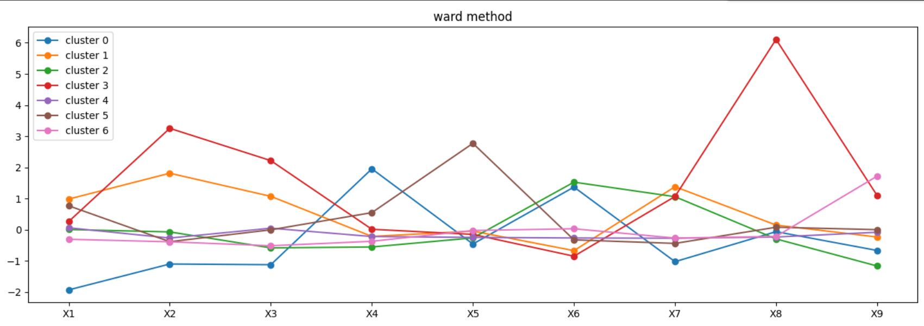
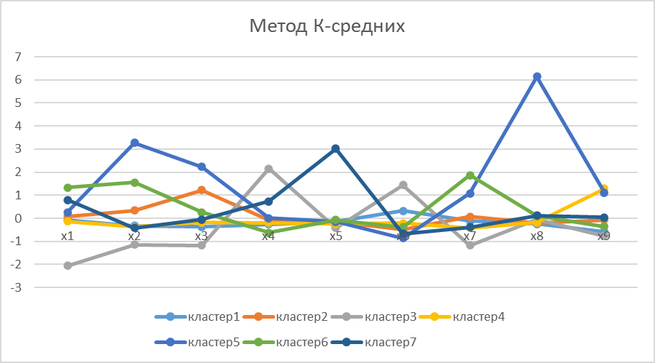
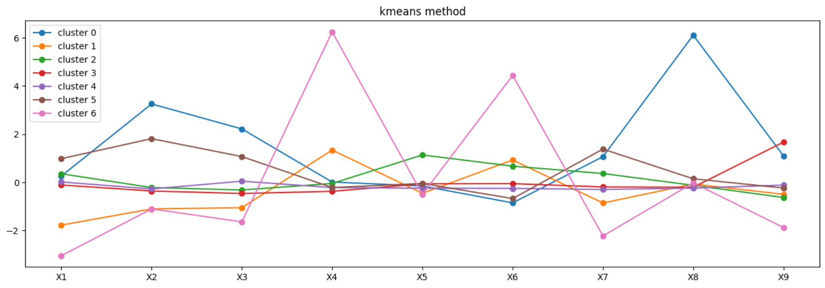
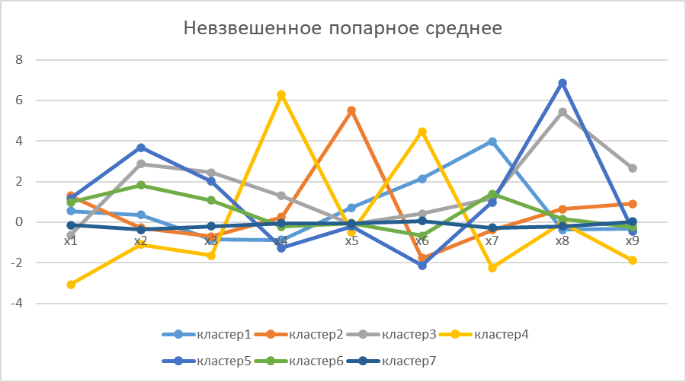
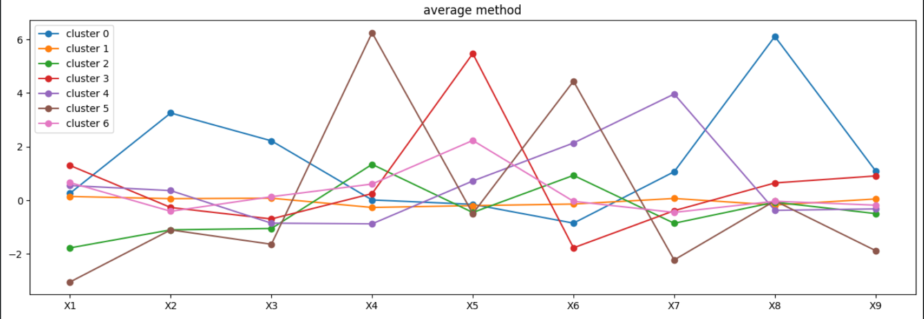

complete method Состав кластера 0: ['Алтайский край' 'Амурская область' 'Астраханская область' 'Белгородская область' 'Брянская область' 'Владимирская область' 'Волгоградская область' 'Вологодская область' 'Воронежская область' 'Ивановская область' 'Иркутская область' 'Кабардино-Балкарская Республика' 'Калужская область' 'Камчатский край' 'Кировская область' 'Костромская область' 'Краснодарский край' 'Красноярский край' 'Курганская область' 'Курская область' 'Ленинградская область' 'Липецкая область' 'Магаданская область' 'Московская область' 'Нижегородская область' 'Новгородская область' 'Новосибирская область' 'Омская область' 'Оренбургская область' 'Орловская область' 'Пензенская область' 'Пермский край' 'Приморский край' 'Псковская область' 'Республика Алтай' 'Республика Башкортостан' 'Республика Бурятия' 'Республика Крым' 'Республика Марий Эл' 'Республика Мордовия' 'Республика Татарстан' 'Республика Тыва' 'Республика Хакасия' 'Ростовская область' 'Рязанская область' 'Самарская область' 'Саратовская область' 'Свердловская область' 'Севастополь' 'Смоленская область' 'Ставропольский край' 'Тамбовская область' 'Тверская область' 'Томская область' 'Тульская область' 'Тюменская область без автономных округов' 'Удмуртская Республика' 'Ульяновская область' 'Челябинская область' 'Чувашская Республика' 'Ярославская область'] Состав кластера 1: ['Ненецкий автономный округ' 'Чукотский автономный округ'] Состав кластера 2: ['Республика Ингушетия'] Состав кластера 3: ['Калининградская область' 'Кемеровская область' 'Республика Адыгея' 'Республика Дагестан' 'Республика Калмыкия' 'Республика Северная Осетия – Алания' 'Чеченская Республика'] Состав кластера 4: ['Архангельская область без автономного округа' 'Карачаево-Черкесская Республика' 'Москва' 'Мурманская область' 'Республика Карелия' 'Республика Коми' 'Республика Саха (Якутия)' 'Санкт-Петербург' 'Сахалинская область' 'Хабаровский край' 'Ханты-Мансийский автономный округ – Югра' 'Ямало-Ненецкий автономный округ'] Состав кластера 5: ['Еврейская автономная область'] Состав кластера 6: ['Забайкальский край']

ward method Состав кластера 0: ['Калининградская область' 'Кемеровская область' 'Республика Адыгея' 'Республика Дагестан' 'Республика Ингушетия' 'Республика Калмыкия' 'Республика Северная Осетия – Алания' 'Чеченская Республика'] Состав кластера 1: ['Архангельская область без автономного округа' 'Карачаево-Черкесская Республика' 'Москва' 'Мурманская область' 'Республика Карелия' 'Республика Коми' 'Республика Саха (Якутия)' 'Санкт-Петербург' 'Сахалинская область' 'Ханты-Мансийский автономный округ – Югра' 'Ямало-Ненецкий автономный округ'] Состав кластера 2: ['Еврейская автономная область' 'Камчатский край' 'Красноярский край' 'Липецкая область' 'Московская область' 'Республика Татарстан' 'Севастополь'] Состав кластера 3: ['Ненецкий автономный округ' 'Чукотский автономный округ'] Состав кластера 4: ['Алтайский край' 'Амурская область' 'Астраханская область' 'Брянская область' 'Владимирская область' 'Волгоградская область' 'Вологодская область' 'Иркутская область' 'Кабардино-Балкарская Республика' 'Калужская область' 'Кировская область' 'Костромская область' 'Краснодарский край' 'Курганская область' 'Курская область' 'Ленинградская область' 'Нижегородская область' 'Новгородская область' 'Новосибирская область' 'Оренбургская область' 'Орловская область' 'Пермский край' 'Приморский край' 'Псковская область' 'Республика Башкортостан' 'Республика Бурятия' 'Республика Крым' 'Республика Марий Эл' 'Республика Тыва' 'Ростовская область' 'Рязанская область' 'Самарская область' 'Саратовская область' 'Свердловская область' 'Ставропольский край' 'Томская область' 'Тульская область' 'Удмуртская Республика' 'Ульяновская область' 'Хабаровский край' 'Челябинская область'] Состав кластера 5: ['Забайкальский край' 'Ивановская область' 'Омская область' 'Республика Алтай' 'Республика Хакасия' 'Ярославская область'] Состав кластера 6: ['Белгородская область' 'Воронежская область' 'Магаданская область' 'Пензенская область' 'Республика Мордовия' 'Смоленская область' 'Тамбовская область' 'Тверская область' 'Тюменская область без автономных округов' 'Чувашская Республика']

kmeans method Состав кластера 0: ['Ненецкий автономный округ' 'Чукотский автономный округ'] Состав кластера 1: ['Калининградская область' 'Кемеровская область' 'Республика Адыгея' 'Республика Дагестан' 'Республика Калмыкия' 'Республика Северная Осетия – Алания' 'Чеченская Республика'] Состав кластера 2: ['Еврейская автономная область' 'Забайкальский край' 'Ивановская область' 'Камчатский край' 'Красноярский край' 'Липецкая область' 'Московская область' 'Омская область' 'Республика Алтай' 'Республика Татарстан' 'Республика Хакасия' 'Севастополь' 'Ярославская область'] Состав кластера 3: ['Амурская область' 'Белгородская область' 'Воронежская область' 'Магаданская область' 'Пензенская область' 'Республика Мордовия' 'Смоленская область' 'Тамбовская область' 'Тверская область' 'Тюменская область без автономных округов' 'Чувашская Республика'] Состав кластера 4: ['Алтайский край' 'Астраханская область' 'Брянская область' 'Владимирская область' 'Волгоградская область' 'Вологодская область' 'Иркутская область' 'Кабардино-Балкарская Республика' 'Калужская область' 'Кировская область' 'Костромская область' 'Краснодарский край' 'Курганская область' 'Курская область' 'Ленинградская область' 'Нижегородская область' 'Новгородская область' 'Новосибирская область' 'Оренбургская область' 'Орловская область' 'Пермский край' 'Приморский край' 'Псковская область' 'Республика Башкортостан' 'Республика Бурятия' 'Республика Крым' 'Республика Марий Эл' 'Республика Тыва' 'Ростовская область' 'Рязанская область' 'Самарская область' 'Саратовская область' 'Свердловская область' 'Ставропольский край' 'Томская область' 'Тульская область' 'Удмуртская Республика' 'Ульяновская область' 'Хабаровский край' 'Челябинская область'] Состав кластера 5: ['Архангельская область без автономного округа' 'Карачаево-Черкесская Республика' 'Москва' 'Мурманская область' 'Республика Карелия' 'Республика Коми' 'Республика Саха (Якутия)' 'Санкт-Петербург' 'Сахалинская область' 'Ханты-Мансийский автономный округ – Югра' 'Ямало-Ненецкий автономный округ'] Состав кластера 6: ['Республика Ингушетия']

average method Состав кластера 0: ['Ненецкий автономный округ' 'Чукотский автономный округ'] Состав кластера 1: ['Алтайский край' 'Амурская область' 'Архангельская область без автономного округа' 'Астраханская область' 'Белгородская область' 'Брянская область' 'Владимирская область' 'Волгоградская область' 'Вологодская область' 'Воронежская область' 'Иркутская область' 'Кабардино-Балкарская Республика' 'Калужская область' 'Камчатский край' 'Карачаево-Черкесская Республика' 'Кировская область' 'Костромская область' 'Краснодарский край' 'Красноярский край' 'Курганская область' 'Курская область' 'Ленинградская область' 'Липецкая область' 'Магаданская область' 'Москва' 'Московская область' 'Мурманская область' 'Нижегородская область' 'Новгородская область' 'Новосибирская область' 'Оренбургская область' 'Орловская область' 'Пензенская область' 'Пермский край' 'Приморский край' 'Псковская область' 'Республика Башкортостан' 'Республика Бурятия' 'Республика Карелия' 'Республика Коми' 'Республика Крым' 'Республика Марий Эл' 'Республика Мордовия' 'Республика Саха (Якутия)' 'Республика Татарстан' 'Республика Тыва' 'Ростовская область' 'Рязанская область' 'Самарская область' 'Санкт-Петербург' 'Саратовская область' 'Сахалинская область' 'Свердловская область' 'Севастополь' 'Смоленская область' 'Ставропольский край' 'Тамбовская область' 'Тверская область' 'Томская область' 'Тульская область' 'Тюменская область без автономных округов' 'Удмуртская Республика' 'Ульяновская область' 'Хабаровский край' 'Ханты-Мансийский автономный округ – Югра' 'Челябинская область' 'Чувашская Республика' 'Ямало-Ненецкий автономный округ'] Состав кластера 2: ['Калининградская область' 'Кемеровская область' 'Республика Адыгея' 'Республика Дагестан' 'Республика Калмыкия' 'Республика Северная Осетия – Алания' 'Чеченская Республика'] Состав кластера 3: ['Забайкальский край'] Состав кластера 4: ['Еврейская автономная область'] Состав кластера 5: ['Республика Ингушетия'] Состав кластера 6: ['Ивановская область' 'Омская область' 'Республика Алтай' 'Республика Хакасия' 'Ярославская область']

